Maandag | Dinsdag | Woensdag | Donderdag | Vrijdag | Zaterdag | Zondag
1  vergadering  oudercomité | 2 | 3  Schoolvrije dag | 4 | 5  Dag van de leerkracht | 6 | 7
8  Zwemmen:  1e + 2e + 3e + 6e lj | 9  GLUURBUREN 3K + 1L | 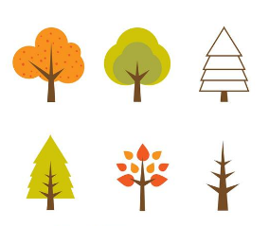  10  naar het bos PK + 1K | 11 | 12 | 13 | 14
15 NAAR HET BOS  LAGER  Afhalen op school:  Koekjes tvv de skivakantie | 16 | 17  2K + 3K  STRAATVERKOOP | 18  Lagere  school | 19  Kaas- en wijnavond | 20 inzameling  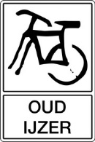  Actie oudercomité | 21
22 HiKiBe: 12u – 12u45  Zwemmen:  1e + 2e + 3e + 6e lj  vergadering  oudercomité | 23  GLUURBUREN 3K + 1L | 24 Meespeeldag Peuterklasje  8u30-10u  Lagere school  RAPPORT + OUDERCONTACT | 25 | 26 | 27 | 28
29  HERFSTVAKANTIE | 30  HERFSTVAKANTIE | 31  HERFSTVAKANTIE | 1  HERFSTVAKANTIE | 2  HERFSTVAKANTIE | 3  HERFSTVAKANTIE | 4  HERFSTVAKANTIE

